OPIS TECHNICZNY

marka – Volkswagen
model – Golf 1,6 TDI kombi [Trendline]
nr rejestracyjny – PY-13913
nr nadwozia – WVWZZZ1KZCM644003
pojemność silnika – 1.598 cm³ (diesel)
moc silnika – 77 kW [ 105 KM ]
stan licznika – 164.085 km
data pierwszej rejestracji – 04.01.2012 r.
rok produkcji – 2012

Nadwozie

Nr punktu kontroli | Kontrolowany element | Zmierzony przedział grubości  powłoki lakierowanej [µm]
Nr punktu kontroli | Kontrolowany element | od | do
1 | Pokrywa przednia | 224 | 690
2 | Błotnik przedni lewy | 134 | 1140
3 | Drzwi przednie lewe | 84 | 98
4 | Drzwi tylne lewe | 114 | 136
5 | Błotnik tylny lewy | 93 | 135
6 | Dach | 92 | 136
7 | Pokrywa bagażnika | 86 | 93
8 | Błotnik tylny prawy | 152 | 246
9 | Drzwi tylne prawe | 153 | 189
10 | Drzwi przednie prawe | 191 | 717
11 | Błotnik przedni prawy | 225 | 242

Nadwozie zgodnie z powyżej zebranymi wskazaniami w kilku elementach odbiega od normatywnych pomiarów grubości pojedynczej warstwy lakieru co stanowi o możliwości miejscowego szpachlowania jak również zwiększonej ilości warstw lakieru pojazdu. Wyniki dokonanych pomiarów grubości warstwy lakieru na poszczególnych elementach karoserii.

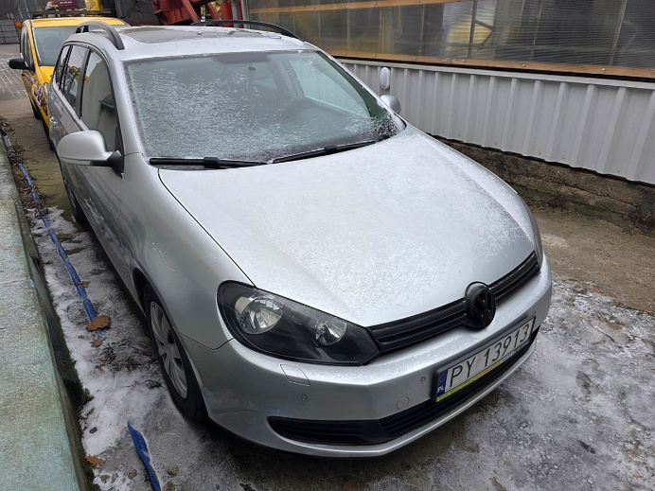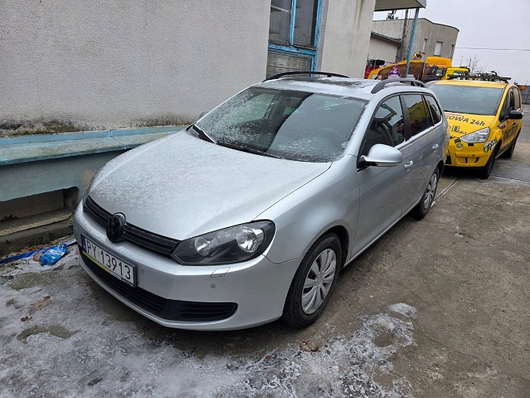

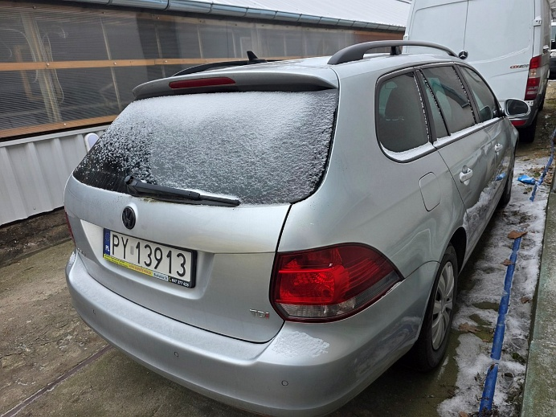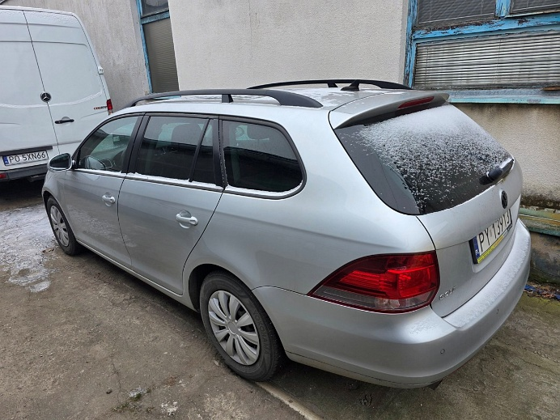

Układ napędowy
Pojazd unieruchomiony. Brak możliwości sprawdzenia działania silnika. Skrzynia biegów manualna wraz z pozostałymi podzespołami bez możliwości sprawdzenia. Brak możliwości sprawdzenia kompletności podzespołów układu napędowego.

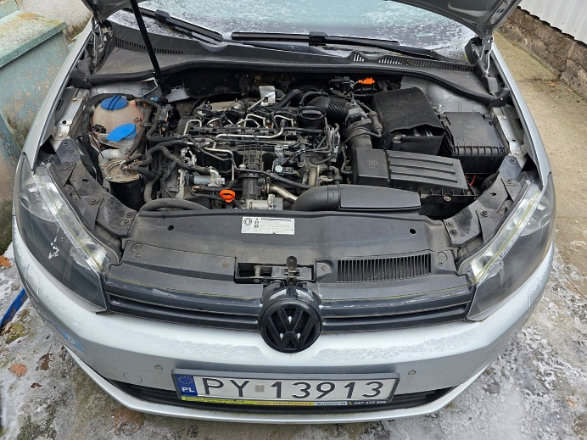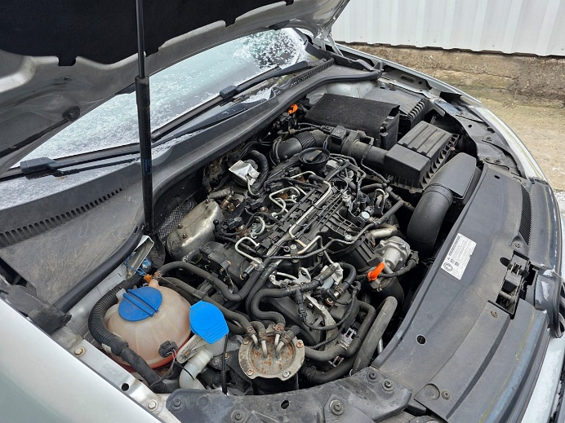

Podwozie
Układ zawieszenia bez możliwości sprawdzenia. Układ kierowniczy, układ hamulcowy i wydechowy bez możliwości sprawdzenia. Widoczna powierzchniowa korozja wybranych elementów podwozia.

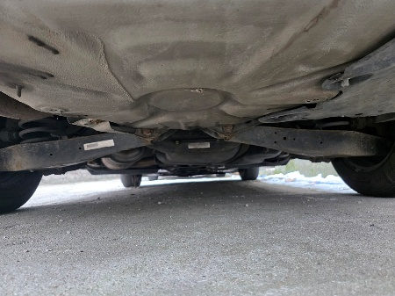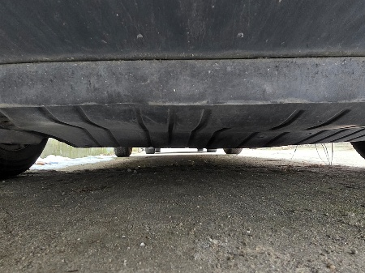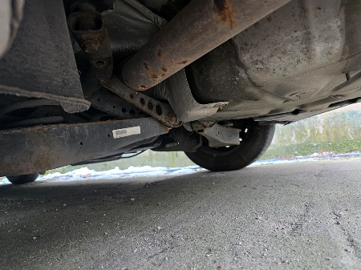

Osprzęt i wyposażenie
Instalacja elektryczna bez możliwości sprawdzenie. Lampy i klosze kompletne.

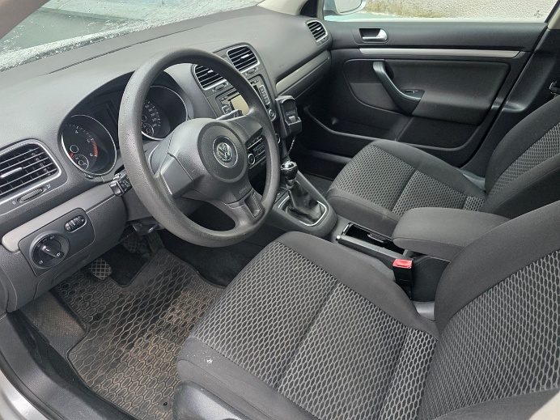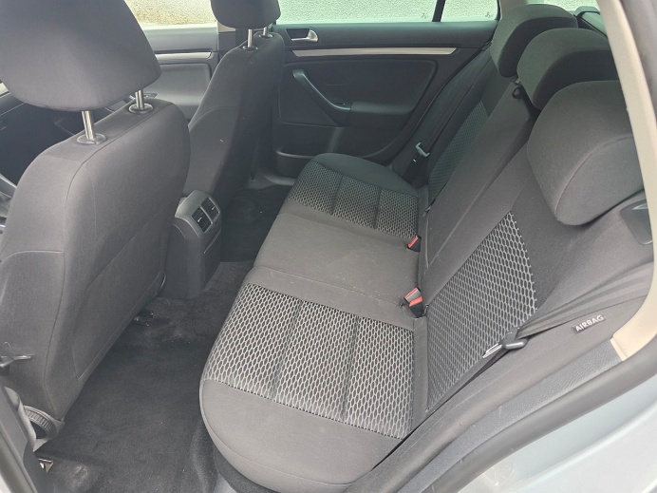

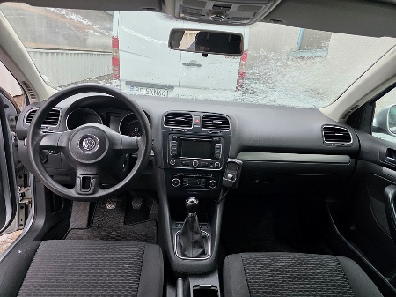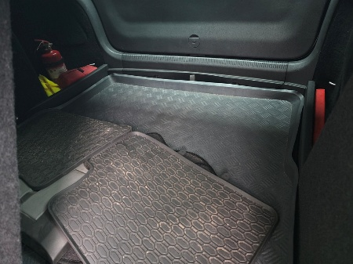

Ogumienie

Yokohama (BluEarth vinter V906) - 195/65 R15 91T
Pojazd od dłuższego czasu stoi unieruchomiony.
Aktualne zużycie opon określa się na poziomie 50%.

WARTOŚĆ RYNKOWA

Wartość rynkowa rozpatrywanego pojazdu na dzień wyceny opiniuje się na kwotę:

W_{R} = 17.700 zł

Słownie: siedemnaście tysięcy siedemset złotych.

Określona wartość zawiera podatek VAT.

